La « compteuse de billets » :
Savoir-faire : Décomposer un nombre de différentes façons
Savoirs : Aspect position, aspect décimal.
Description :
Jeu de recherche de plusieurs décompositions d’un nombre avec La « compteuse de billets ». Le fait d’utiliser la monnaie va permettre de produire des décompositions utilisant 1, 10, 100. Exemple : 3540 = 35x100 + 4x10.
Exemple :
Le banquier a mis des billets de 10 et de 100 euros dans la machine. Nous ne savons pas combien. Nous connaissons seulement le montant affiché par la compteuse de billets : 2810 euros. Quels billets le banquier a-t-il pu mettre ?

Sur la compteuse de billets : http://fr.wikipedia.org/wiki/Compteuse_de_billets

1.a. Le banquier a mis 23 billets de 100 euros et 7 billets de 10. Quel est le montant affiché par la compteuse de billets ?  b. Le banquier a mis 45 billets de 100 euros et 26 billets de 10. Quel est le montant affiché par la compteuse de billets ? | 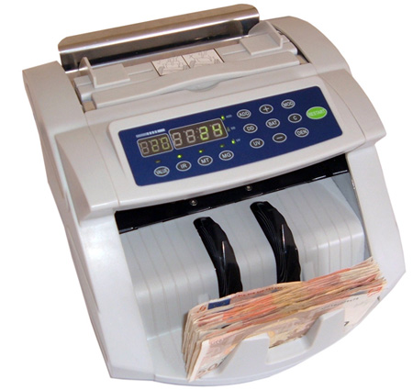
2. Le banquier a mis des billets de 10 euros et de 100 euros dans la machine. Nous ne savons pas combien. Nous connaissons seulement le montant affiché par la compteuse de billets.
a. La machine affiche 2810 euros. Quels billets le banquier a-t-il pu mettre ?
b. La machine affiche 5000 euros. Quels billets le banquier a-t-il pu mettre ?
c. La machine affiche 9230 euros. Quels billets le banquier a-t-il pu mettre ?
d. La machine affiche 4090 euros. Quels billets le banquier a-t-il pu mettre ?
e. La machine affiche 7800 euros. Quels billets le banquier a-t-il pu mettre ?

3. Le banquier n’a mis que des billets de 10 euros dans la machine. Nous ne savons pas combien. Nous connaissons le montant affiché par la compteuse de billets.
a. La machine affiche 1000 euros. Combien de billets de 10 euros le banquier a-t-il mis dans la machine ?
b. La machine affiche 1320 euros. Combien de billets de 10 euros le banquier a-t-il mis dans la machine ?
c. La machine affiche 2060 euros. Combien de billets de 10 euros le banquier a-t-il mis dans la machine ?
d. La machine affiche 2430 euros. Combien de billets de 10 euros le banquier a-t-il mis dans la machine ?

